

面向对象程序设计

2021/2022(2)



第三次实验 链表

学生姓名 温家伟
学生学号 202103151422
学生班级 大数据分析01
任课教师 姜娓娓
提交日期 2022-04-08

理学院

类的声明、定义和使用 实验报告

- 实验内容
1. 课堂练习：节点类Node，包含整形数data；链表类LinkList，包含头指针Head，完成构造函数和析构函数，实现功能包括：向链表头插入一个整形数push，遍历链表并显示display，查找特定的整形数findData，按照从小到大的顺序插入一个整形数insertData，删除整形数deleteData。编写主函数，测试每个成员函数的输出，运行结果截图。
2. Josephus（约瑟夫）问题：有n个人围成一个圈，从第1个人开始报数，数到第m个人，让他出局；然后从出局的下一个人重新开始报数，数到第m个人，再让他出局，……，如此反复直到剩下一个人，问此人编号为几？
利用链表解决约瑟夫问题。编写主函数，运行结果截图。
3. 输入n以及n个学生的信息（姓名，成绩）（n>=10），再删除其中成绩小于60分的节点，然后将学生按照成绩升序排列。插入一位学生的信息，然后顺序输出这些学生的信息，要求用链表结构完成，并将各操作编写成成员函数。编写主函数，测试每个成员函数的输出，运行结果截图。
- 运行环境
在Visual Studio 2019平台下开发，操作系统：Windows 10。
硬件环境：(备注：可以查看“计算机”属性)
处理器：Intel(R) Core(TM) i5-7300HQ CPU @ 2.50GHz 2.50GHz
内存：8.00GB
系统类型：64位操作系统

- 源代码和运行结果（要求源程序有注释，并且将结果截屏）
1.
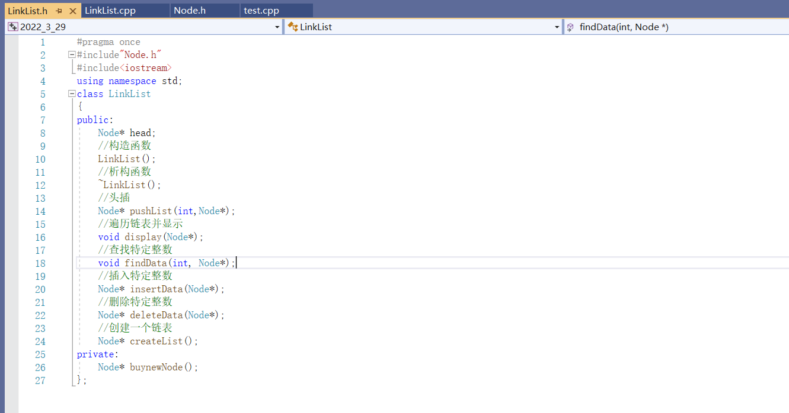
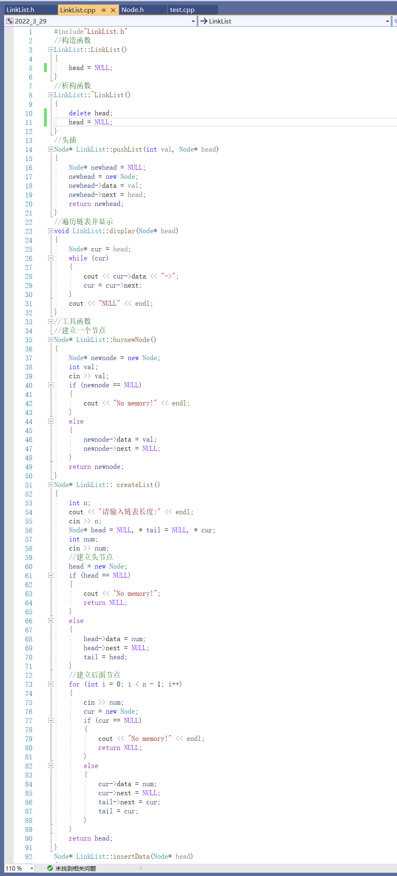
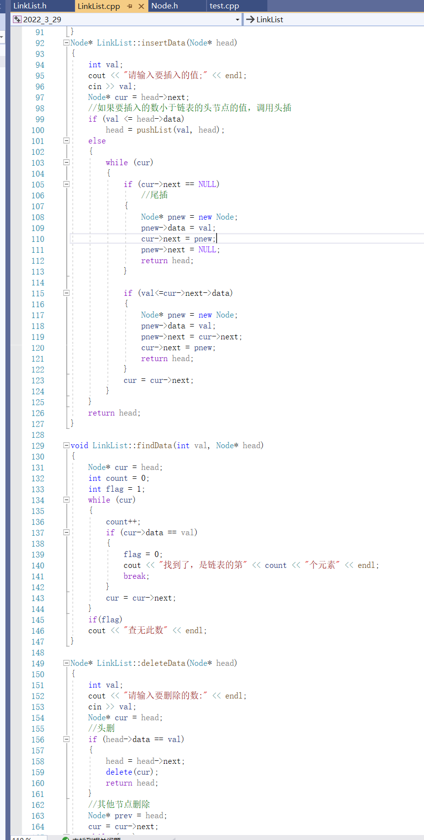
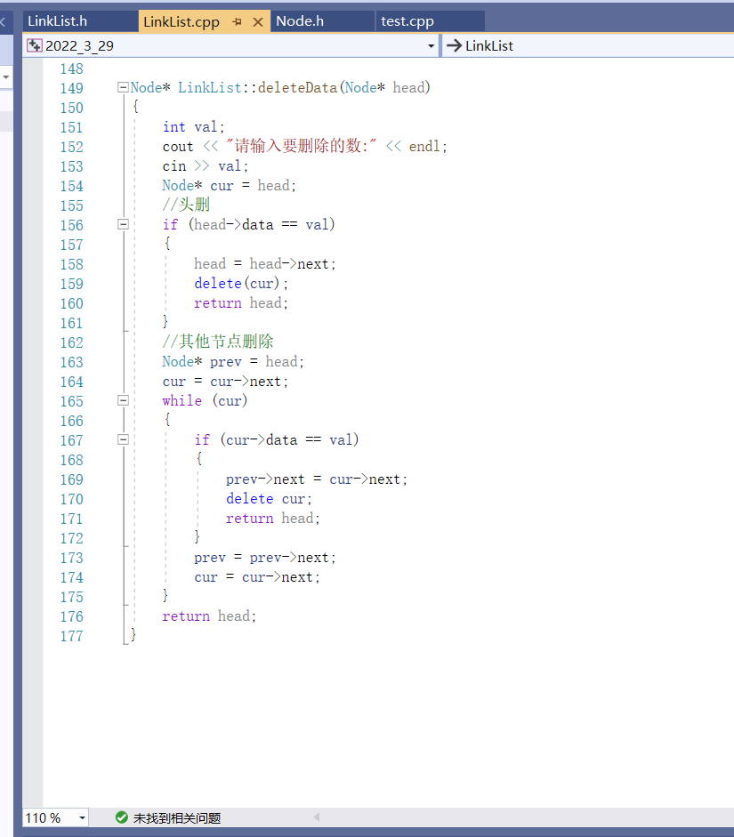
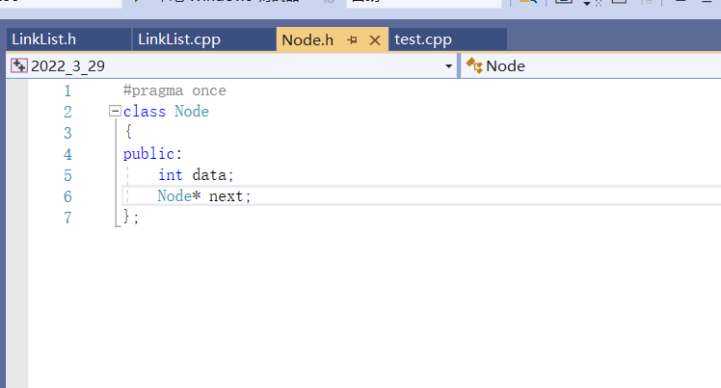
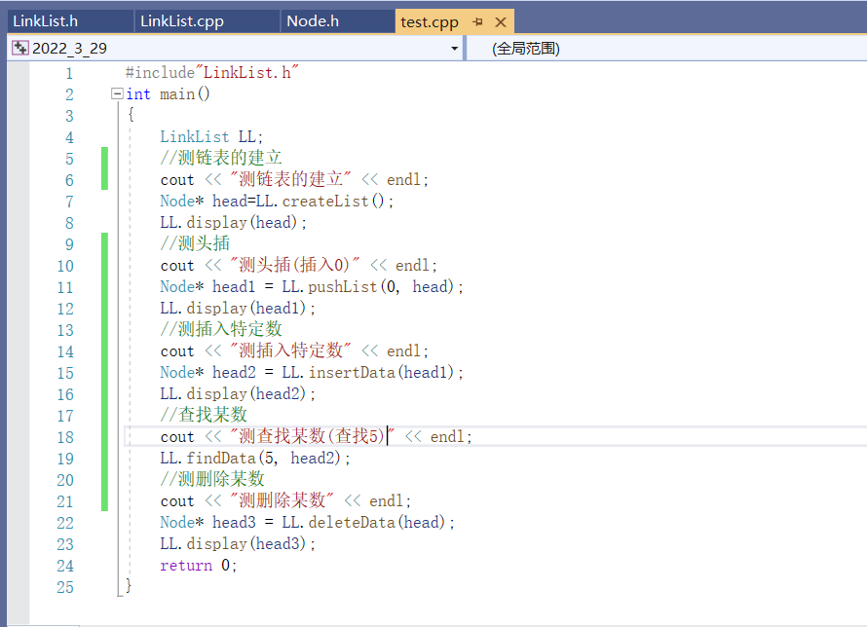
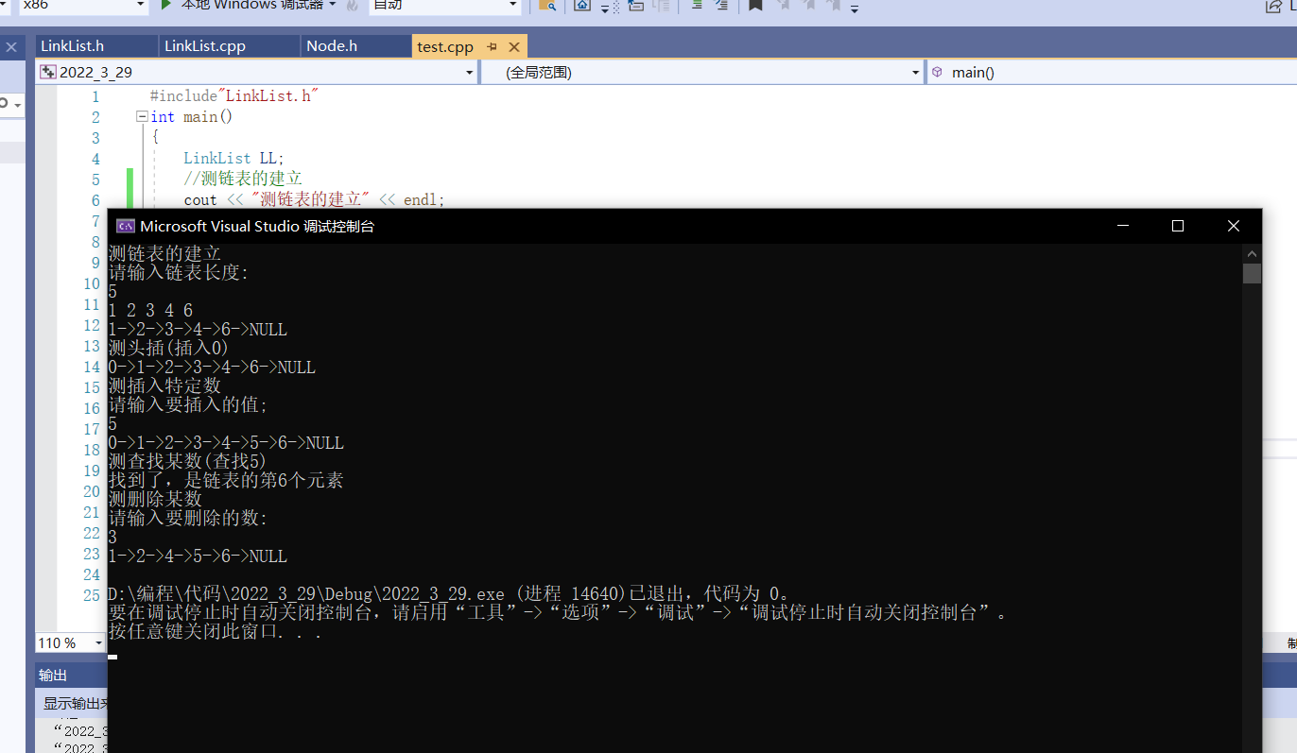
2.
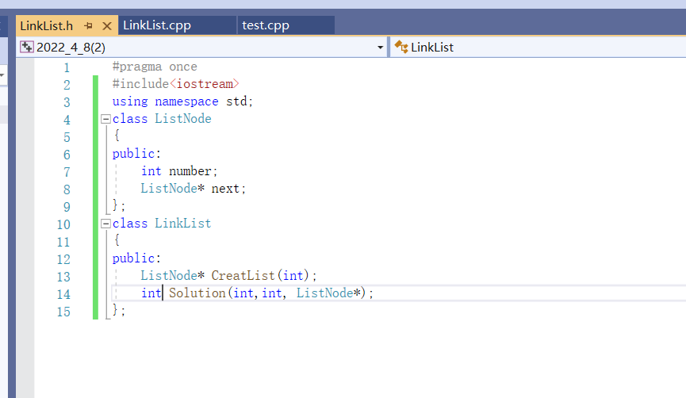
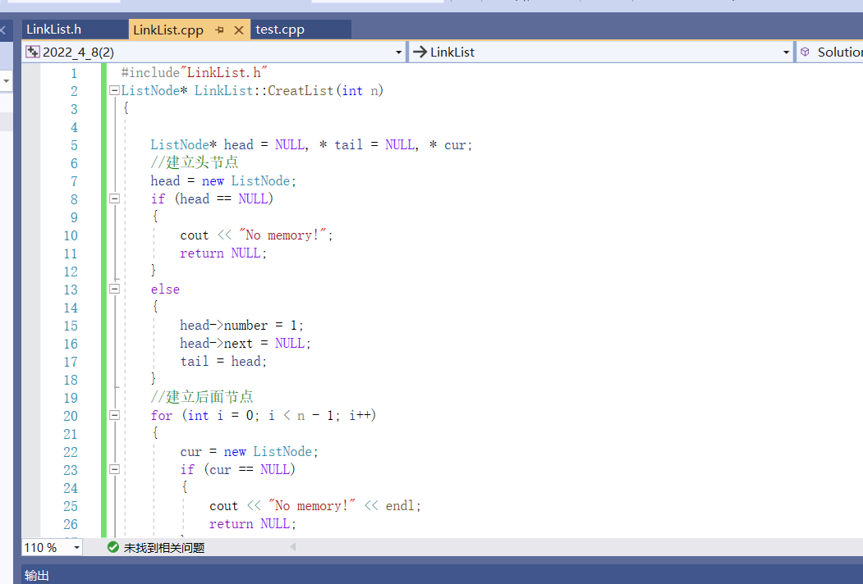
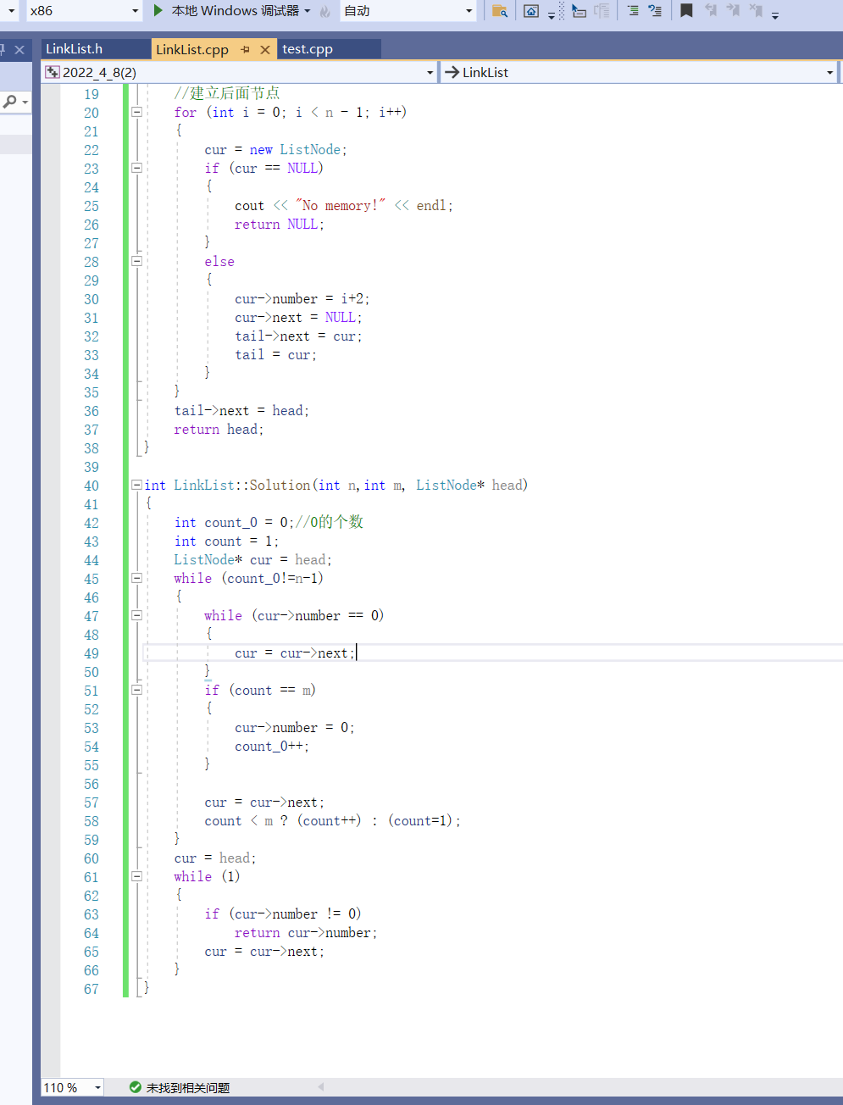
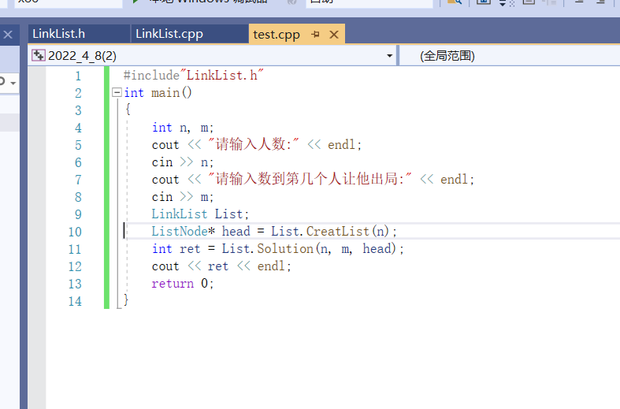
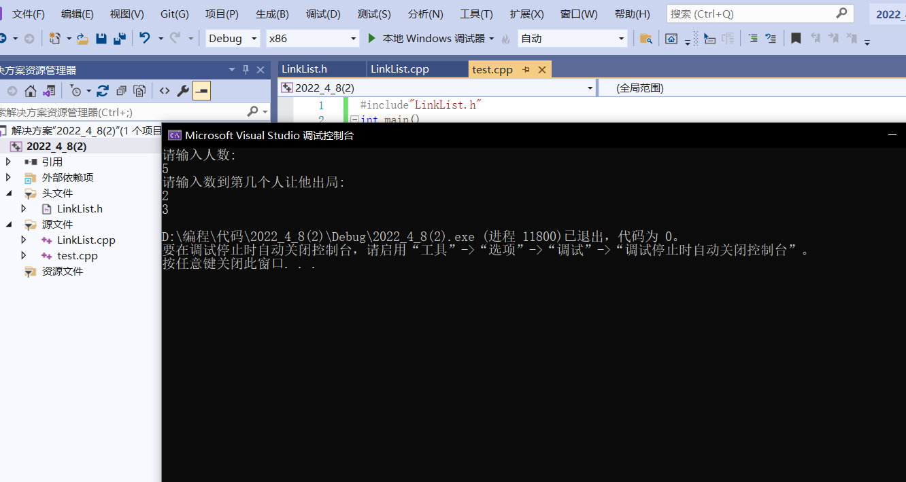
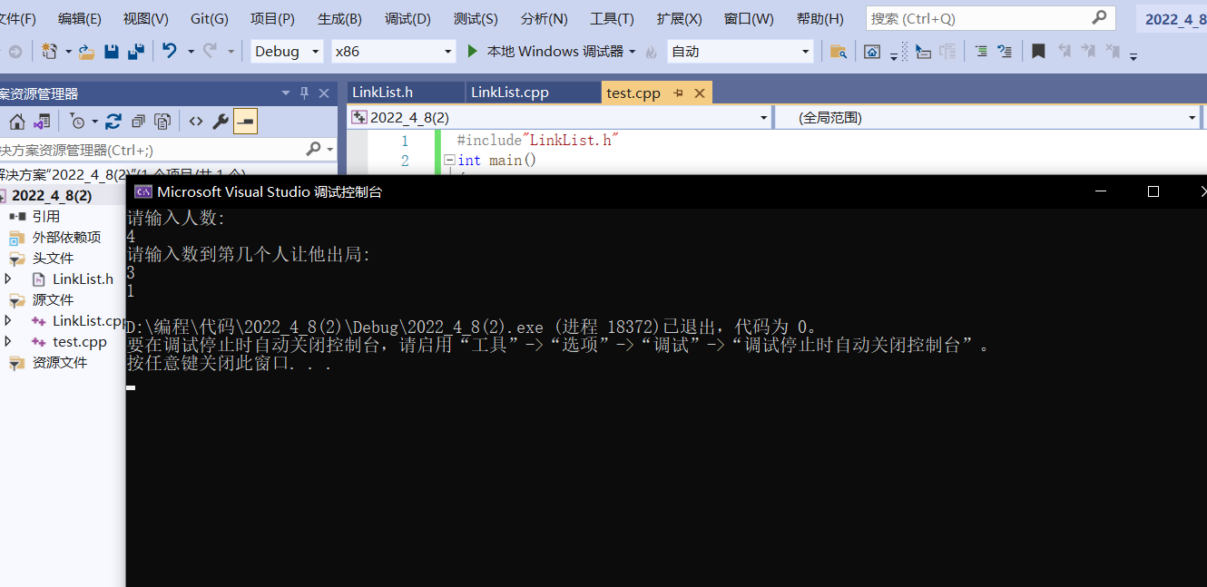
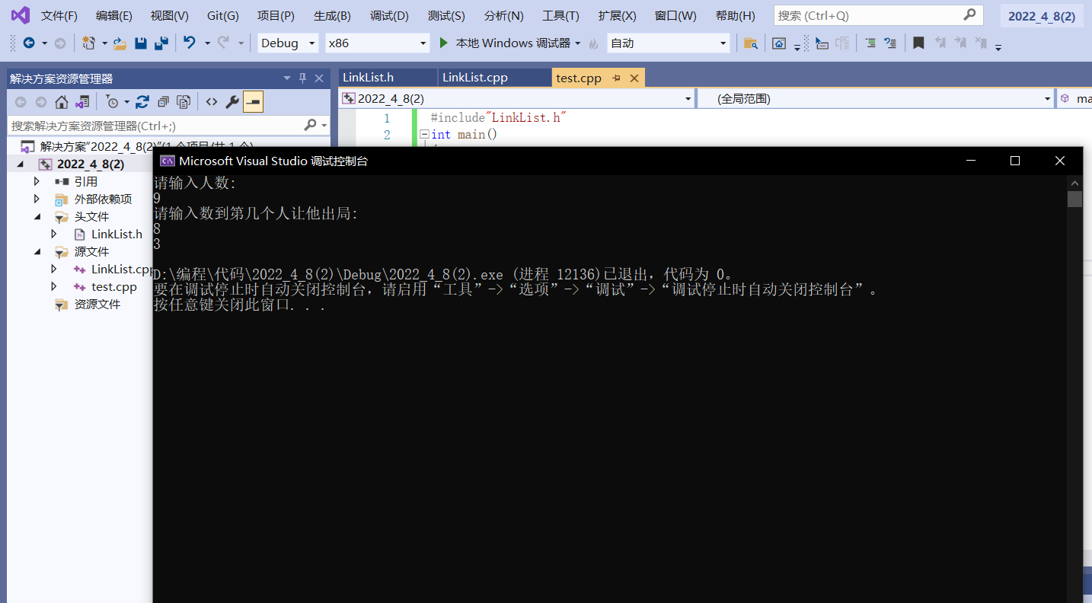
3. 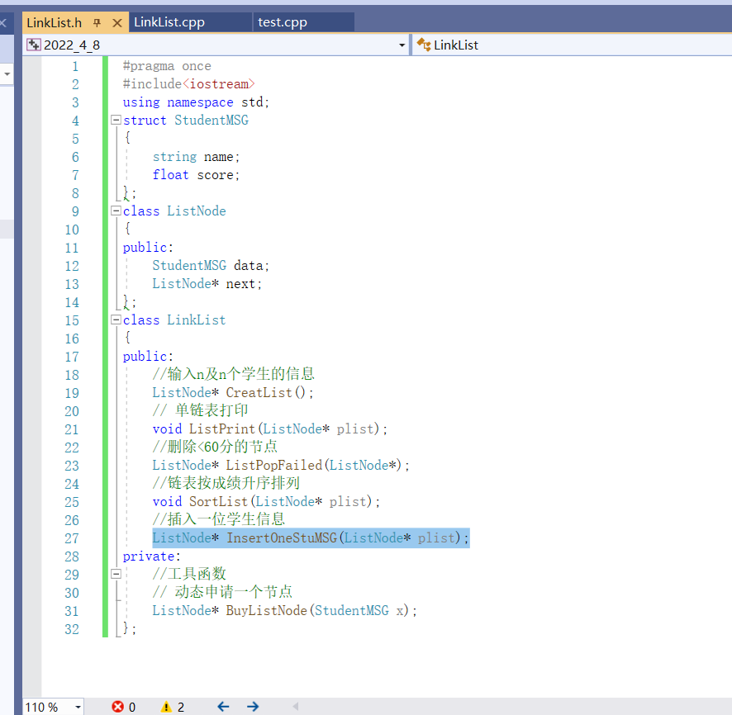
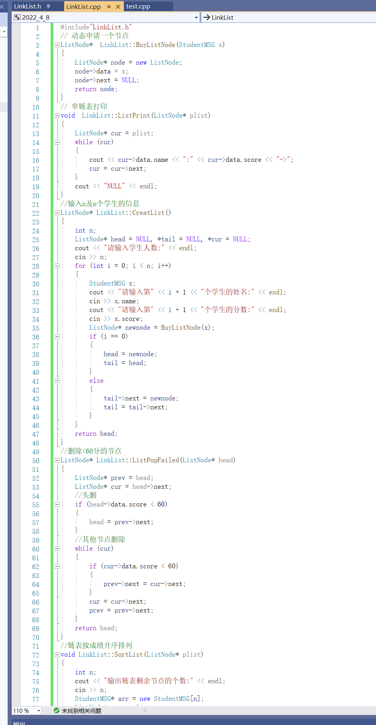
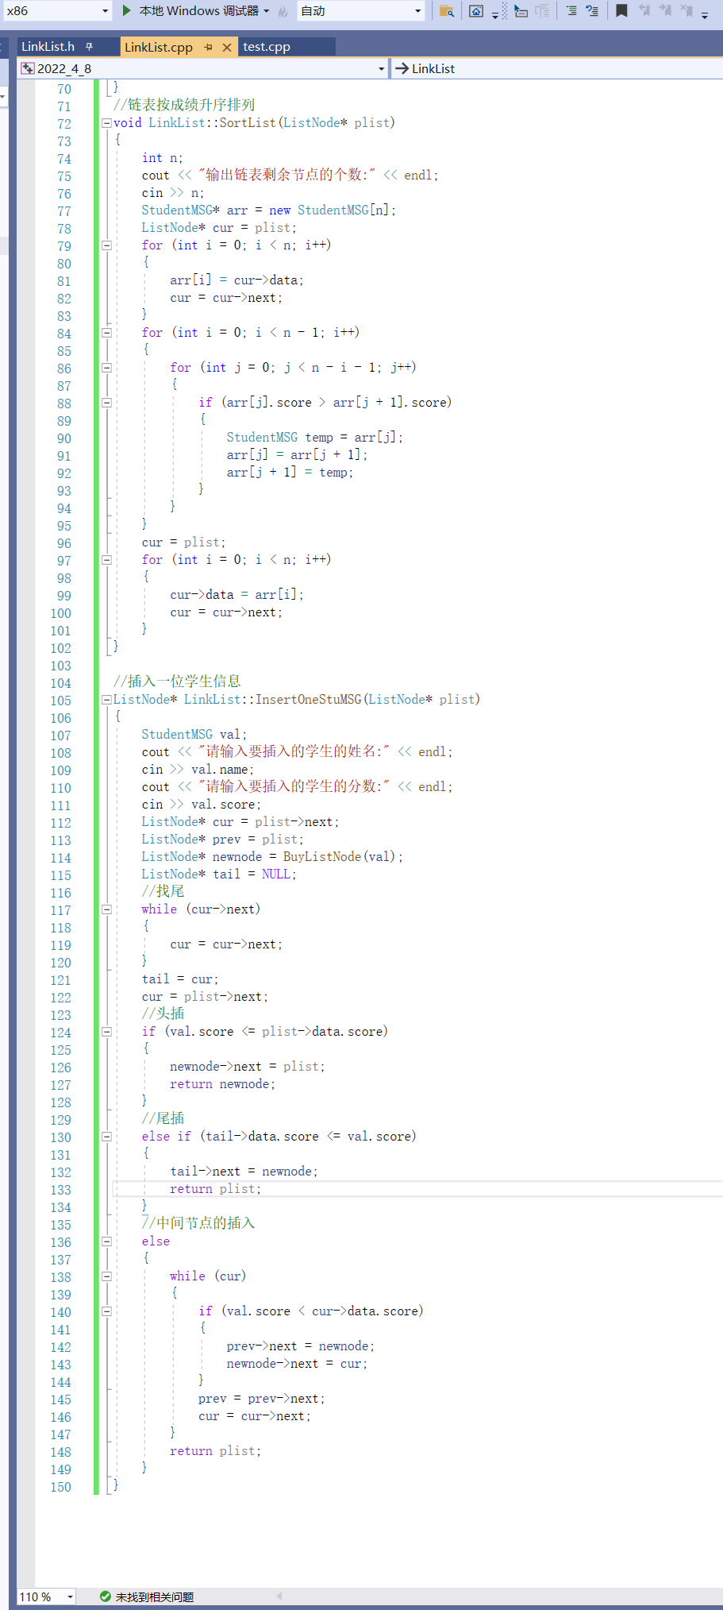
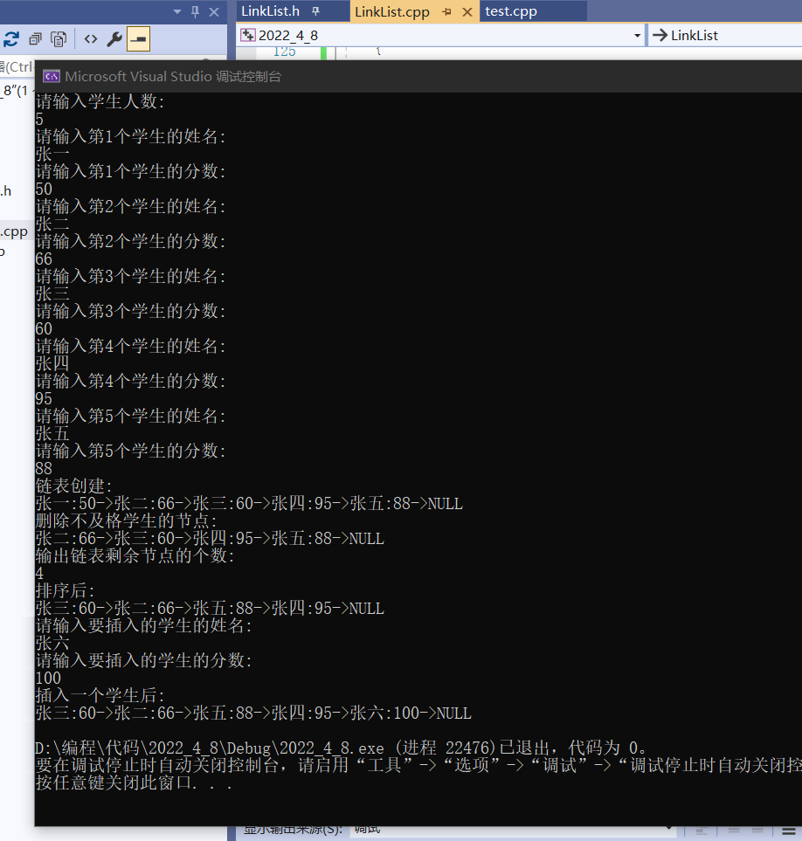
四、实验总结
注意链表特殊位置的处理，如头插、头删、尾插、尾删。
第二题用循环链表解决。

